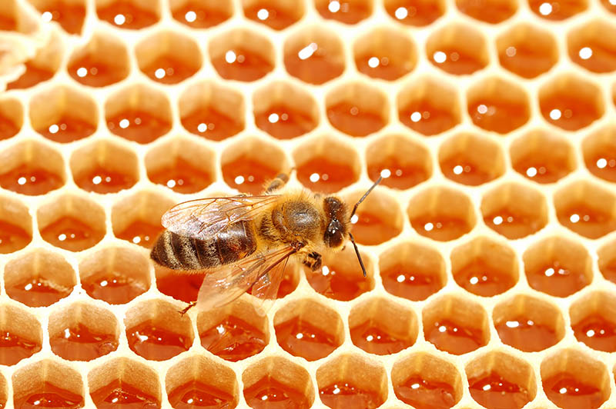
Projektni zadatak: Pčelinje saće
Domena: C

Kroz ovaj projekt učenik će:
- Koristiti primjer iz realnog svijeta za opis geometrijskih sadržaja
- Povezati matematiku i stvaran svijet

Uputa učitelju:
Učenicima ovaj projekt ponudimo kao interdisciplinarni zadatak u kojem im dopuštamo da pređu granice predmeta Matematika i primjene stečena znanja i vještine.

Projektni zadatak:
Promotri i istraži sve što ti je dostupno vezano uz konstrukciju pčelinjeg saća.
Ima li kakve veze oblik saća s potrošnjom gradivnog materijala?
Zbog čega je ono baš oblika šesterokuta?
Pokušaj doznati dimenzije pravog pčelinjeg saća.
Odredi koliku površinu prekriva jedan takav šesterokut.
Zbog čega se tvrdi da je šesterokut najekonomičniji od svih geometrijskih likova?
Tko je Thomas Hales?
Što je Thomas Hales uspio dokazati vezano uz šesterokute?
Primjećuješ li osim pravilnih šesterokuta u arhitekturi građevine od još nekih jednakostraničnih likova?
Istraži koji su razlozi za korištenje upravo tih oblika?

